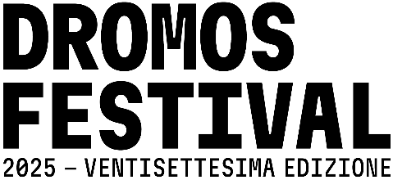


Modulo di domanda per la partecipazione al bando per la concessione di punti espositivi durante la manifestazione Festival Dromos 2025.

Il/la sottoscritt__ ________________________, nat__ a ____________________ il _________________,
residente in _____________________ Via/Piazza ____________________________________ n. ___,
Tel. _________________________________ Cell. _______________________________ in qualità di:

□ rappresentante dell’azienda __________________________________________________
manifesta la propria disponibilità a partecipare come espositore durante la manifestazione Festival Dromos 2025, in data mercoledì 13 agosto 2025, località S’Angelu (Neoneli).
DICHIARA

di aver preso visione e di accettare le norme contenute nell’apposito Regolamento

AUTORIZZA

ai sensi e per gli effetti degli artt. 13 e 23 del D.Lgs. n. 196/2003, con la sottoscrizione del presente modulo,
il proprio consenso al trattamento dei dati personali forniti.

Si allega fotocopia di un documento di identità del legale rappresentante.

Luogo e data,
___________________________
Firma
______________________________

